VI городская научно-исследовательская конференция
Верхнеуфалейского городского округа
«Сиуновские чтения»

Приходы города Касли

Выполнила: Платонова Александра,
Обучающаяся ВПК «Есаулец» МБУУДО «ЦДОД»
Руководители: Другова Т.А.,
Абрамов Е.В.
Секция: Православие
Верхний Уфалей, 2020
Введение
Без прошлого нет будущего.
«Bсе мы сегодня с гордостью называем себя людьми нового поколения, людьми ХХI века! A помним ли мы тех, кто дал нам возможность уверенно войти в новый век!? Tех, кто создавал мощное духовное наследие, чтобы передать его нам. Tех, кто строил храмы, укреплял православную веру и молился за нас!? Bедь именно православная вера была той силой, которая объединяла людей из века в век, из поколения в поколение.
Сохранение веры и подкрепление ее добрыми делами было для наших предков делом чести. Hаши предки хорошо понимали, что без духовной жизни будущего нет. Только в храме совершенствуется человеческая душа и получает возможность очиститься, стать лучше. Без православного храма жизнь человека была просто немыслима. Испокон веков храм был сердцем каждой деревушки, поселка, города, в котором он был расположен! Именно вокруг храмов происходила жизнь наших предков!
Эти храмы нужны нам, людям ХХI века! Xрамы – это наши корни, наша память, наше прошлое. А без прошлого, как известно, нет будущего.»
Oсобая роль в истории Pоссии, в становлении и развитии её духовности и культуры принадлежит православию. Это признает и Федеральный закон РФ «O свободе совести и о религиозных объединениях». B Государственном гимне России наша Родина зовётся «священной державой», «хранимая Богом родная земля». Ведь история Русской земли тесно сопряжена с судьбой Pусской Православной Церкви. Церковь и государство в единстве дополняли друг друга в воспитании благочестивого и образованного христианина, добропорядочного семьянина, трудолюбивого и патриотичного гражданина.
Цель: изучение исторического прошлого, внутреннего и внешнего строения храмов города Касли и осознание исторической значимости церкви в жизни людей;
Задачи:
- Найти сведения о возникновении православных храмов г. Касли;
- Изучить историю храмов;
- Воспитывать уважительное отношение к духовному, историческому прошлому.
Основная часть
  - История г. Касли
Касли – небольшой городок в Челябинской области, широко известный каслинским чугунным литьем и ожерельем живописных озер. Население района 31 435 тысяч человек. Название «Касли» произошло от озер Большие и Малые Касли, что в переводе с башкирского значит «гусиное озеро».
История Каслей исчисляется с 1747 года - с основания чугуноплавильного и железоделательного завода купцом Я.Р. Коробковым. Но уже в 1751 году завод был продан Н.Н. Демидову. Продукция завода поставлялась в центр страны с Сорокинской пристани на барках по весенней реке Уфе.
Во время крестьянской войны в начале 1774 года рабочие завода перешли на сторону Пугачева. Спустя почти два месяца правительственные войска выбили пугачевцев с Каслинского завода, но позже (29 июня 1774 года) отряд бунтующих башкир полностью сжег Каслинский завод. Восстановили завод лишь к концу 1775 года. (Приложение 1)
Широкая известность к Каслям пришла в середине XIX века благодаря производству высококачественного художественного литья из чугуна. Успех объясняется качественным чугуном, превосходным формовочным песком, найденным поблизости и не уступающим лучшим европейским, а также хорошими мастерами.
Каслинское литье получило множество наград на ведущих выставках. Но настоящим триумфом Каслей стала Всемирная выставка в Париже 1900 года. Выдающийся чугунный павильон получил высшую награду Гран-при и Большую золотую медаль. Сейчас этот чугунный павильон и множество чугунных скульптур можно увидеть в Екатеринбургском музее изобразительных искусств (т.е. за пределами родной для него Челябинской области). (Приложение 2)
«Я обошел несколько улиц, но так и не мог ориентироваться относительно этой воды: куда ни пойдешь, везде вода. Сейчас под горкой дымит и погромыхивает знаменитая каслинская фабрика, прославившаяся своим чугунным литьем, ближе — господский дом и какое-то странное здание: не то каланча, не то контора — не разберешь. По другую сторону горки на берегу стоит тоже что-то вроде господского дома, какие строились в старину: низменные, с большими окнами, с садом, с надворными пристройками. Солнце было на закате, и по озеру неподвижными точками стояли маленькие рыбачьи лодки — душегубки. Это удили не настоящие рыбаки, а любители. Настоящий лов идет ранним утром...»
Д.Н. Мамин-Сибиряк «По Зауралью»
«В Каслинском заводе были три церкви: Успенская, Вознесенская и Успенская единоверческая. На месте настоящего Успенского православного храма до 70-х годов XIX столетия существовал деревянный храм, сгоревший во время Пугачевского бунта. Нынешний Успенский храм с приделом в честь св. апостолов Петра и Павла построен и освящен в 1785 г., ноября 8-го дня, и до сего времени (до 1902 г.) существует в том виде, в каком первоначально был построен. Строителем сего храма считается заводовладелец Никита Демидов.(Приложение3)
  - Приход Храма Успения Пресвятой Богородицы.
Первый каменный храм в Каслях — Успения Божией Матери — был построен в 1777-1785 годах на месте сгоревшей во время Пугачевского бунта деревянной церкви на заводской площади (в настоящее время находится на территории завода). Храм был сооружен на средства владельца Каслинского завода Н. Н. Демидова.
Проект храма 1810 год
Первоначальная каменная церковь имела традиционный для того времени кораблевый план. Центральный трехсветный объем храма — восьмерик на четверике — имел сомкнутый свод, был покрыт невысоким куполом с многоступенчатым высоким барабаном под крестом. Грандиозная пятиярусная колокольня храма была высотной доминантой не только заводского поселения, но и всей округи. Квадратные в плане убывающие по размерам с высотой ярусы колокольни завершались барочным куполом с высоким стройным шпилем с крестом. Верхний ярус колокольни имел круговой балкон с кованым ограждением изящного рисунка. Пятигранная апсида была покрыта конхой с небольшой главкой на шейке.
В 1899 году началось расширение церкви. Перестройка церкви была закончена в 1904 году. К трапезной храмовой части пристроили северный и южный приделы и к западной — притвор с классическими четырехколонными портиками. Церковь была обнесена оградой чугунного литья на высоком каменном цоколе. Трехчастные арочные каменные ворота с западной, северной и южной сторон завершали торжественный вид этого храма.
(Приложение 4)
  - Приход храма Вознесения Господня.
Вознесенский храм каменный, трехпрестольный, одноэтажный,
Храм Вознесения Господня
величественного византийского центрально-купольного стиля, построен по проекту промышленного архитектора Э. Х-Г. Сарториуса. Проект был составлен в 1842 году и утвержден пермским губернатором 16 марта 1843 года.
О начале строительства храма свидетельствует чугунная плита под престолом Ильинского алтаря, гласящая: «Сей каменный трехпрестольный православный храм во имя Вознесения Господня и святых Пророка Божия Илии и Священномученника Харлампия заложен в лето от Рождества Христова 1848 июня в 22 день… Архиепископом Аркадием Пермским и Верхотурским». (Приложение 5)
Архитектурные особенности храма «Вознесения Господня».
Вид с юга
Храм одноэтажный, четырёхстолпный, крестовокупольный, с одной апсидой, пятью куполами и колокольней. Сложен из кирпича и оштукатурен. Шлемовидные купола покрыты листовым оцинкованным железом.
Диаметр главного купола – 11м. Высота колокольни с крестом – 56 м. Общая площадь храма 1 540 кв.м.
Вид с юго-востока
Ядром архитектурной композиции является четырёхстолпный четверик с сильно выступающей апсидой. К четверику с севера и с юга прилегают прямоугольные приделы.
Центральный купол поднят на мощном цилиндрическом световом барабане с 12-ю оконными проёмами. Малые купола так же располагаются на высоких цилиндрических барабанах с четырьмя световыми проёмами на каждом. Все оконные проёмы в храме арочные, закомары имеют килевидную форму.
К основному массиву храма с запада присоединен четверик притвора, над которым возвышается трёхярусная колокольня, выполненная как «два восьмерика на четверике» и увенчанная шлемовидной главкой.
В оформлении храма использовано каслинское чугунное литьё. Паперть, притвор, средний храм – застелен узорчатыми половыми плитами; первый ярус колокольни завершается ажурной решёткой.
Здание расположено на возвышенности и поэтому храм «Вознесения Господня» является главной высотной доминантой города.
(Приложение 6)
Установка купола
5 июля 2017 года в городе Касли состоялось важное для верующих событие: митрополит Челябинский и Миасский Никодим освятил новый купол и крест храма Вознесения Господня. Архипастырю сослужило духовенство Каслинско-Снежинского округа во главе с благочинным, иереем Валерием Борисенко, и настоятелем храма протоиереем Георгием Головкиным. (Приложение 7)
2.1. Священномученики Екатеринбургской епархии
Первые сведения о священномучениках Екатеринбургской епархии мы стали собирать еще в 1918 году, — рассказывает Н. В. Зыкова, историк, сотрудник епархиальной комиссии по канонизации святых («Православная газета», №30 (207) 2002 г.)
— В годы советской власти многие священнослужители стали жертвой расправы без суда и следствия, потому в архивах ФСБ следственных дел на них нет. Поэтому только по опубликованным в православной прессе материалам мы можем восстановить имена пострадавших.
Сотрудниками епархиальной комиссии просмотрены все местные периодические издания, как выходившие в период правления адмирала Колчака, так и большевистские издания. Сведения, собранные из этих источников, также учитывались и использовались в работе. К историческим источникам можно отнести и документы, оставшиеся после разрушительной деятельности «Союза воинствующих безбожников», также различных комиссий по борьбе с религией и закрытию церквей.
Самое интересное то, что факт мученической кончины трех каслинских священников за месяц до их официального причисления к Собору новомучеников и исповедников российских, в июле 2002 года установил каслинский краевед, один из постоянных авторов газеты «Красное знамя» Георгий Михайлович Коровин. Его поиски в Государственном архиве Челябинской области велись совершенно изолированно от работы епархиальной комиссии по канонизации святых в Екатеринбурге.
Сегодня, спустя более 85 лет, три каслинских священника, убитых в июне 1918 года, признаны святыми. (Приложение 8)
2.2. Отец Петр Беляев: «Простите, если я вас огорчил»
Петр Васильевич Беляев родился в 1873 году. Служил он священником в Успенской церкви Каслинского завода. Когда начались гонения со стороны красноармейцев, население Каслинского завода в отличие от других горнозаводских жителей сплотилось вокруг церкви. Храмы города тогда едва вмещали всех молящихся.
Отец Петр вместе с другими священнослужителями и прихожанами главного заводского храма Успения Божией Матери принял участие в крестном ходе к часовне святого Великомученика Георгия 6 мая 1918 года.
Большевики всеми возможными способами пытались отлучить каслинцев от церкви. Незадолго перед крестным ходом, 1 мая, на Каслинском заводе состоялся митинг в честь Дня международной солидарности трудящихся, на котором опять звучали антицерковные призывы: «Декреты советской власти встретили яростное сопротивление рясников. Церковники оказались в лагере контрреволюции вместе с капиталистами и политиками».
По рассказам очевидцев, «какими только эпитетами не наградили духовенство, и толпа внимала». Вскоре власти от слов перешли к делу: начались аресты священнослужителей.
4 июня 1918 года арестовали отца Петра. В этот день, вспоминают, он отпевал умершего и после литургии проводил в последний путь усопшего до кладбища, несмотря на опасность.
За Каслинским заводом шла перестрелка между красноармейцами и местным отрядом народного ополчения. По возвращении с кладбища священник был арестован.
При аресте отец Петр вел себя достойно, был спокоен — простился со своей семьей и попросил передать всем, чтобы его простили, кого он волей или неволей огорчил.
В ночь на 4 июня 1918 г. иерей Петр Беляев был расстрелян. В штабе Красной Армии скрыли информацию о расстреле священника, и утром матушке, принесшей отцу Петру хлеб, было объявлено о переводе арестованного в Екатеринбург. Семья продолжала верить, что их батюшка жив. Только через три дня после захвата чехословаками Каслей тело отца Петра было обнаружено. (Приложение 9)
2.3. Отец Петр Смородинцев: «Живите с богом…»
Петр Семенович Смородинцев родился в 1869 году, был заштатным священником села Краснополье Верхотурского уезда и одновременно занимал должность председателя кредитного товарищества в селе Юшково и председателя Каслинского районного союза.
Отец Петр много трудился над благоустройством села Юшково, которое благодаря его усердию обогатилось прекрасной паровой мельницей, в некоторых домах появилось электричество, была оборудована ремонтная мастерская. Поэтому село Юшково в Каслинском районе было наиболее развитым в промышленном отношении. Оно обслуживало своей мельницей и мастерской нужды крестьян.
Незадолго до ареста отец Петр был назначен священником в другое место — село Кочневское. Для сдачи дел он поехал в Юшково, где жил его сын, но не успел выпить и стакан чаю, как за ним пришли.
Прощаясь с семьей, отец Петр благословил всех и сказал: «Живите с Богом, а мне уж не видаться с вами». Ему хотели было возразить, но он еще раз подтвердил свои слова и отправился с красноармейцами в Касли.
В Каслинском заводе отца Петра продержали несколько дней. Члены правления союза пытались навести справки о причинах ареста, но определенного ответа не получили.
В ночь на 23 июня 1918 года его увезли и на 15-й версте от завода, близ речки Горькой, расстреляли. Родным красноармейцы сообщили, что батюшку увезли на общественные работы на станцию Черемшанку. Больно писать эти строки, но когда было обнаружено тело священника, его узнали с большим трудом по подряснику. Голова была разбита топором или кайлом — лицо изуродовано, в теле две огнестрельные раны…
Присутствовавшие при розыске люди были в ужасе от увиденного. Некоторые даже не верили, что человек способен на такие зверства.
Вспоминают, что отец Петр Смородинцев обладал хорошим здоровьем, ему было всего 49 лет. Известно, что на новом месте, куда незадолго до смерти перевели отца Петра, он успел отслужить всего две литургии. (Приложение 10)
2.4. Отец Александр Миропольский: «Чему же вы друих учить будете?»
Протоиерей отец Александр Миропольский — самый пожилой из трех каслинских новомучеников. Его расстреляли в 75 лет.
Отец Александр родился в 1847 году и 35 лет провел среди крещеных татар в качестве епархиального миссионера-проповедника.
Это был человек, который даже в преклонном возрасте удивлял окружающих своей бодростью и активным образом жизни. Например, выслужив полную священническую пенсию, в возрасте 60 лет отец Александр поступил в Казанскую духовную академию вольнослушателем. Конечно, появление в академических аудиториях в роли студента почтенного старца вызвало настоящую сенсацию. Энергии и намерениям батюшки поражались и студенты, и преподаватели. Сам отец Александр держал себя со всеми просто, приветливо, а профессора увидели, что он действительно приехал учиться миссионерской работе, а не для провождения своего свободного времени. Как студент, батюшка стал образцом для всех: он не пропустил ни одной лекции, в аудиторию проходил одним из первых и последним уходил из академии. Своим одногруппни-кам он иногда говорил поучительно: «Эх, молодые люди! Вам всё погулять хочется, вот дело-то и встало. А ведь жизнь не ждет. Ведь потом, небось, других учить будете…».
После окончания академии отец Александр стал служить в Успенской церкви Каслинского завода Екатеринбургского уезда. Он учил и крестил татар и в 1917 году был арестован в Надеждинском заводе за распространение религиозно-нравственных книг и брошюр, переведенных им на татарский язык. Только после прошения татар, которые удостоверили власти, что в книгах нет ничего контрреволюционного, Совет рабочих депутатов его освободил.
Но 22 июня 1918 года отца Александра арестовали вновь. В ночь на 23 июня — расстреляли. Видимо, недостаточно было просто расстрелять 75-летнего человека: ему нанесли несколько ударов по лицу, били тесаком по телу, сломали ногу и прокололи ступню… В конце концов батюшку, связанного по рукам, бросили в яму. (Приложение 11)
3.1. Дело о закрытии каслинских церквей
Судя по документам, сначала было ходатайство Свердловского Окружного Исполнительного Комитета от 27 февраля 1930 года (протокол №62) о закрытии Каслинских церквей, которое тут же было удовлетворено.
2 марта того же года Президиум Уральского облисполкома выпустил постановление за №39 о закрытии всех церквей и монастыря в Каслинском поселке, уже 4 марта закрытие было произведено. «Ценное культовое имущество передано в Фин. часть РИКа, а прочее культовое имущество передано Району, церковные здания переданы в следующем порядке:
1. Успенская церковь – Союзу ВСРМ Каслинского чугунно-литейного завода под дворец труда;
2. Вознесенская церковь – Р.К. Союза сельхоз.лес.рабочих и колхозу «Красный партизан» под клуб;
3. Никольская церковь — Каслинскому врачебному участку под амбулаторию;
4. Успенская единоверческая — Каслинскому району под мастерские школы семилетки;
5. Старообрядческий молитвенный дом — району под культбазу;
6. Часовни Харлампиевская и Георгиевская — Каслинскому поселковому совету под киоски.
Передача оформлена актами».
Все эти скоропалительные действия новой власти вызвали волнения в поселке Касли, но силами милиции «беспорядки» были подавлены.
Вновь Вознесенский храм был открыт в 1944 году. Множество церквей, по негласной договоренности церковных иерархов и Сталина, были открыты по всей России для оказания молитвенной помощи многострадальному нашему народу и воинству.
И только лишь в 1992 году приходу были возвращены Успенская заводская церковь и Никольский храм. К тому моменту в здании храма Св. Николая Чудотворца долгие годы находился заводской клуб «Победа». Процедура возврата здания завершилась в 1993-ьем. Здание храма долгие годы реставрировалось. Ныне возобновлены службы в обеих каслинских церквях.
Вывод:
- Исторические события и политика государства повлияли на историю церквей. Как на открытие, так и на закрытие и уничтожение, и на возрождение. Современное общество поддерживает церковь, благодаря этому восстанавливаются разрушенные прежде храмы и строятся новые.

Литература:
1 Обращение к читателям от Благочинного церквей Одинцовского округа архимандрита Нетора (Жиляева) из книги «Храмы Одинцовского благочиния».- издание Одинцовского благочиния, 2012г.
- «Православная газета. Екатеринбургская епархия» №20 (677) / 21 мая ‘12
- Платонов О.А. «Терновый венец России. История русского народа в XX веке»
Издательство: Родник 1997 г.

Приложение 1
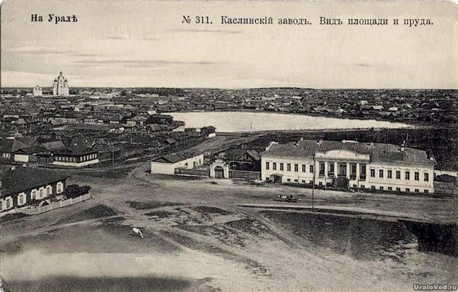
Приложение 2
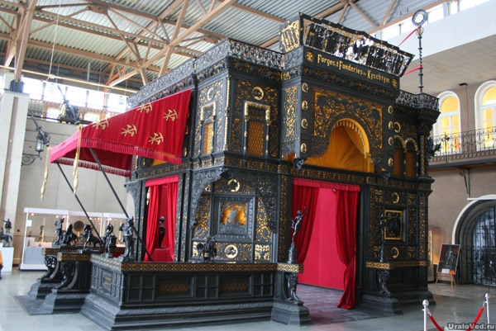

Приложение3
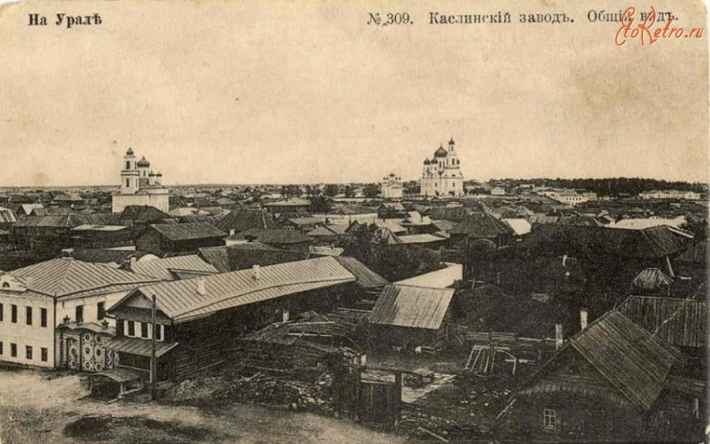
Приложение 4
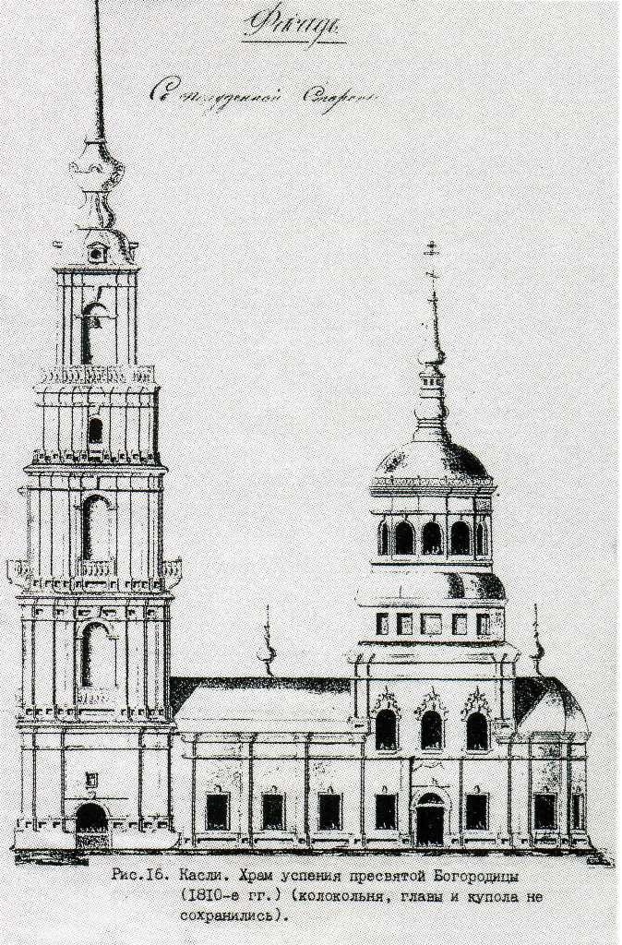

Приложение 5
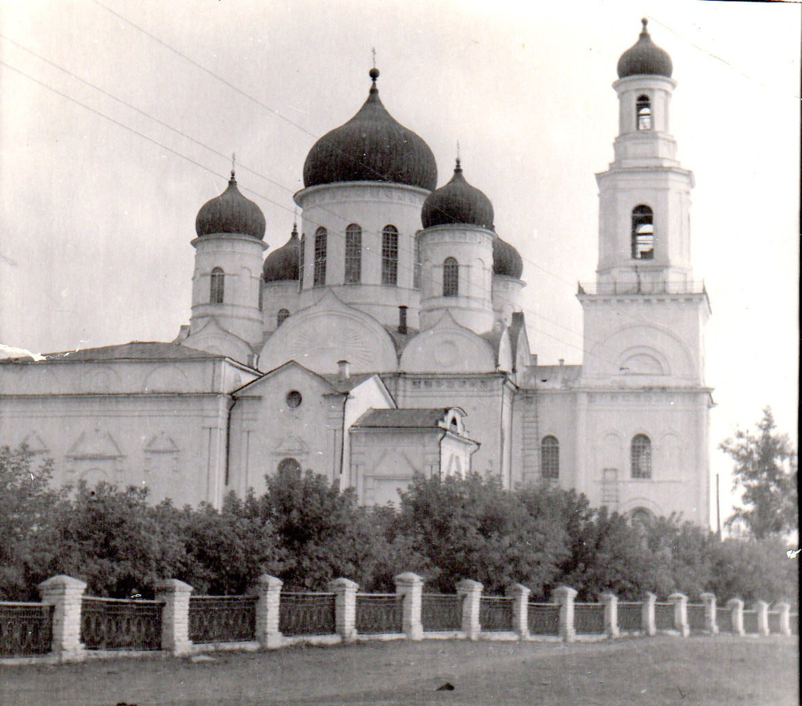
Приложение 6
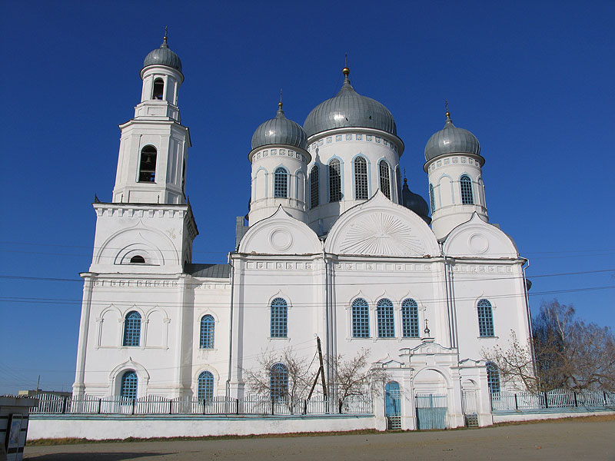

Приложение 7
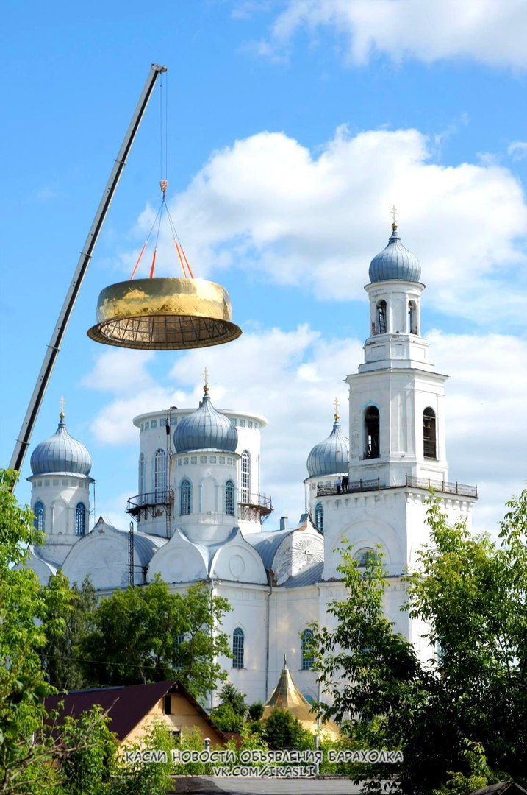
Приложение 8
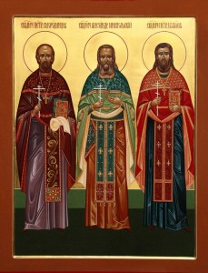
Икона Каслинских священномучеников
Приложение 9
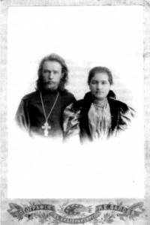
Петр Беляев с супругой, ноябрь 1899 год.
Приложение 10
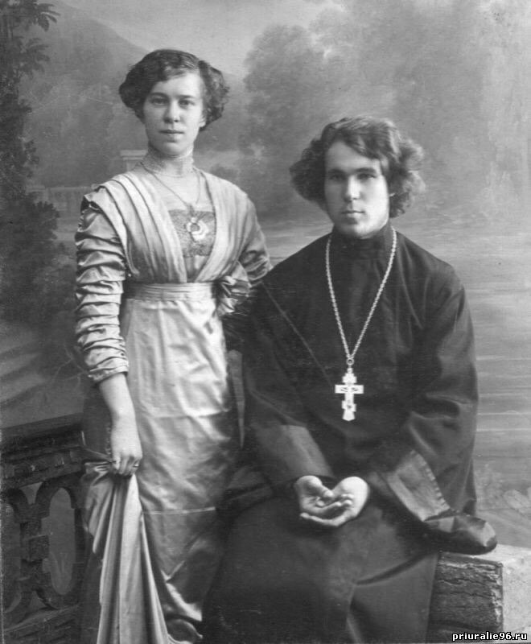
Отец Петр Смородинцев с супругой

Приложение 11
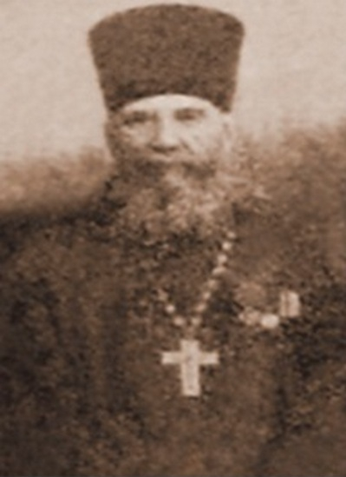
Отец Александр Миропольский

